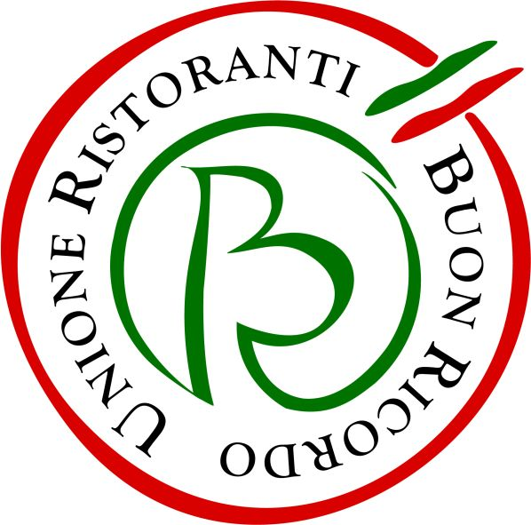
Dal 9 al 17 settembre al Salone del Camper di Parma Show cooking e incontri
CUCINARE IN CAMPER
con gli chef dell’Unione Ristoranti del Buon Ricordo

Cucinare on the road durante le vacanze in camper, non rinunciando – ma in modalità smart ed easy- al piacere del buon cibo ben preparato e ben presentato: che sia una cosa possibile lo racconteranno gli chef dell’Unione Ristoranti del Buon Ricordo, la più antica associazione italiana fra ristoratori, che anche quest’anno animeranno gli Show cooking diventati ormai un appuntamento irrinunciabile del Salone del Camper di Parma, la principale fiera italiana dedicata al caravanning e al turismo en plein air.

Dal 9 al 17 settembre daranno vita a Cucinare in Camper, ovvero 9 giorni di Show cooking durante i quali gli chef di altrettanti ristoranti - coordinati dal segretario generale dell’associazione Luciano Spigaroli del Cavallino Bianco di Polesine Parmense - sveleranno, passo dopo passo, come preparare un buon piatto, nonostante gli spazi ridotti e l’attrezzatura minimale di un camper, invitando ad utilizzare innanzitutto i prodotti locali che i camperisti potranno facilmente recuperare durante il viaggio.

Gli Show cooking si terranno tutti i giorni del Salone del Camper alle ore 12.00, 13.00, 14.00 in uno spazio esterno personalizzato Buon Ricordo, denominato appunto Cucinare in Camper e situato tra i padiglioni 3 e 5. Gli chef, attingendo alla tradizione gastronomica della propria regione, insegneranno come cucinare ottimi piatti non banali, gestendo al meglio la cambusa e gli spazi necessariamente ridotti di un camper. Il tutto si concluderà con la degustazione dei piatti preparati. I posti sono limitati e vanno prenotati online sul sito www.salonedelcamper.it.

Questo il calendario:
• Sabato 9 settembre: grande Apertura Buon Ricordo
• Domenica 10 settembre: Ristorante M’ama a Praiano (SA) - Chef Raffaele Mascolo
• Lunedì 11 settembre: Ristorante Sanafollia Glutenfree a Fidenza (PR) - Chef Emanuela Gorreri
• Martedì 12 settembre: Ristorante Salice Blu a Bellagio (CO) - Chef Luigi Gandola
• Mercoledì 13 settembre: Osteria La Lanterna a Cressogno (CO) - Chef Pamela Paredi
• Giovedì 14 settembre: La Locanda dei Beccaria a Montu’ Beccaria (PV) - Chef Franco Colla
• Venerdì 15 settembre: Osteria Di Fornio a Fidenza (PR) - Chef Cristina Cerbi
• Sabato 16 settembre: Osteria La Tecchia a Pietrasanta (LU) - Chef Alberto Galbani
• Domenica 17 settembre: Ristorante Il Mestolo a Siena - Chef Nicoletta Mariella con Gaetano De Martino

All’interno dello spazio Buon Ricordo saranno presenti anche i partner che da anni affiancano e sostengono l’associazione nel suo percorso di valorizzazione delle eccellenze del Made in Italy e della cucina tradizionale italiana: Bellomo, Confagricoltura, Consorzio Franciacorta, Consorzio Parmigiano Reggiano, Coppini Arte Olearia, Filette Prime Water, Illy Caffè, Consorzio del Gorgonzola, Raggio di Sole, Tenuta Margherita, Zanussi Professional, Molino Dallagiovanna.

Informazioni:
Unione Ristoranti del Buon Ricordo - Tel. 0521 706514 - www.buonricordo.com - info@buonricordo.com

59 anni d’età, un centinaio di insegne, di cui una decina all’estero: dal 1964 l’Unione Ristoranti del Buon Ricordo salvaguarda e valorizza le tante tradizioni e culture gastronomiche del nostro Paese, accomunando sotto l’egida della cucina del territorio (a quei tempi scarsamente considerata) ristoranti e trattorie di campagna e di città, dal Nord al Sud. L’URBR è stata la prima associazione fra ristoratori nata in Italia ed è ancora oggi la più diffusa e conosciuta. A caratterizzare ciascun ristorante, e a creare fra loro un trait d’union, è oggi come un tempo il piatto-simbolo dipinto a mano dagli artigiani della Ceramica Artistica Solimene di Vietri sul Mare su cui è effigiata la specialità del locale, che viene donato agli ospiti in memoria di una piacevole esperienza gastronomica da ricordare. Nel loro insieme, ristoranti e trattorie associati rappresentano, con la varietà straordinaria delle loro cucine, il ricchissimo mosaico della gastronomia italiana.

Ufficio Stampa: AGORÀ di Marina Tagliaferri - Tel. 0481 62385 - www.studio-agora.it - agora@studio-agora.it

